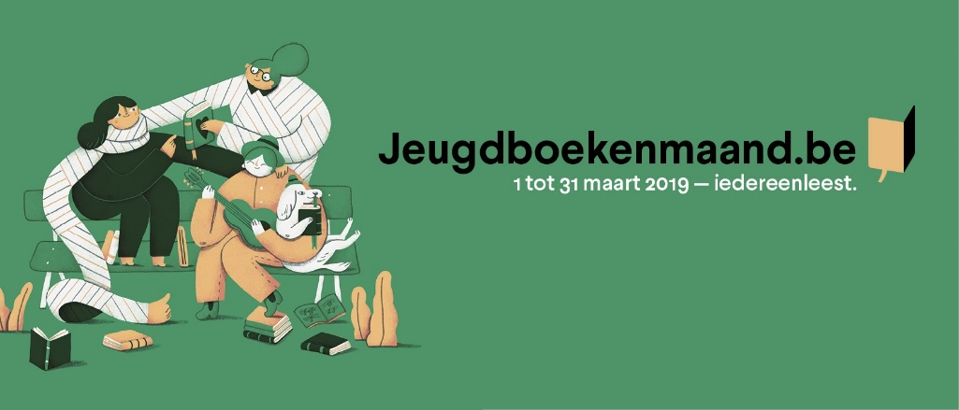

Boekentips Jeugdboekenmaand – Thema ‘Vriendschap’

6-9 jaar
Alle verhalen van kikker en Pad / Arnold Lobel – Daisy 15012
Björn: zes berenverhalen / Delphine Perret – Daisy 26208
De club van wij / Sylvia Vanden Heede – Daisy 26638
De jongen die niet gaat verhuizen / Marian De Smet – Daisy 24780, braille 16974
De meest eenzame walvis ter wereld / Kim Crabeels – Daisy 26651
De niet zo enge buurman / Manon Sikkel – Daisy 27036
De nieuwe avonturen van Lester en Bob / Ole Könnecke – Daisy 26288
Een indiaan als jij en ik / Erna Sassen – Daisy 26632, braille 43724
Eigenlijk ben ik een flamingo / Simone Kia – Daisy 27038
Geluk voor kinderen 2 Vriendschap / Leo Bormans – Daisy 24973
Hoe maak ik een vriend / Evelien De Vlieger – Daisy 19021, braille 15450
Hugo: een vreselijk eng beest / Mia Nilsson – Daisy 27030
Jij bent mijn vriend / Rindert Kromhout – Daisy 27039
Kamp Bravo / Stefan Boonen – Daisy 27011
Karlsson van het dak / Astrid Lindgren – Daisy 18842
Kat en Vis / Alain Clark – Daisy 27009
Sammie en de echte beste vriendin / Abby Hanlon – Daisy 26946
Schaap met laarsjes / Maritgen Matter – Daisy 496
Vriend gezocht verloren gevonden / Eef Rombaut – Daisy 26290

9-12 jaar
Alaska / Anna Woltz – Daisy 25204, braille 42402
Alleen op de wereld / Malot – Daisy 4780, braille 38320
Buitengewone gebeurtenissen / Vera Van Renterghem – Daisy 25849
Charlotte’s web / E.B. White – Daisy 10381
De gevangenisfamilie van Perry T. Cook / Leslie Connor – Daisy 27023
De lege schommel / Bettie Elias – Daisy 26426
De nachtlantaarn / Lisa Thompson – Daisy 26963
De tunnels / Dave Eggers – Daisy 27047
De zuurtjes / Jaap Robben – Daisy 19985, braille 15479
Dikke Vik en Vieze Lies worden vrienden / Sunna Borghuis – Daisy 27037
Emiel en zijn detectives / Erich Kästner – Daisy 1586
Het wonderlijke verhaal van Agelino Brown / Davis Almond – Daisy 26633
Joe Biljoen / David Walliams – Daisy 21562, braille 16314
Katvis / Tjibbe Veldkamp – Daisy 27045
Lampje / Annet Schaap – Daisy 25969, braille 42777
Mijn vader is een vis / Gil Vander Heyden – Daisy 26498
Neem mijn hand / Kate DiCamillo – Daisy 24864
Paard met laarzen / Jef Aerts – Daisy 23664
Pippi Langkous / Astrid Lindgren - Daisy 2589
Pippi Langkous gaat aan boord / Astrid Lindgren - Daisy 18687
Pippi Langkous in Taka-Tukaland / Astrid Lindgren - Daisy 27022
Sabel / Suzanne Wouda – braille 44124
Schroot / Danny De Vos – Daisy 26615
Stukjes hemelblauw / Sue Durrant – Daisy 25205, braille 42409
Toen Alfie verdween / Gerda De Preter – Daisy 26599
Van Henni uit de Steenstraat aan de jongen in Berlijn / Elizabeth Honey – Daisy 17910
Vriendschap is alles / Stine Jensen – Daisy 27031, braille 44013
Wolken boven Waterdorp / Hilde Vandermeeren – Daisy 24253, braille 16852

12-15 jaar
Allemaal willen we de hemel / Els Beerten – Daisy 9721, braille 15035
Alles is inktvis / Twiggy Bossuyt – Daisy 25497
Als je terugkomt / Rebecca Stead – Daisy 18562, braille 15537
Bunkerdagboek / Kevin Brooks – Daisy 22921, braille16546
Challenge / Annemarie Bon – Daisy 27027, braille 43427
Dansen in diep water / Laure Van den Broeck – Daisy 26813
De geheime kookclub / Laurel Remington – Daisy 26891
De poppenmaker van Krakau / R.M. Romero – Daisy 26269
De wereld / Paul Verrept – Daisy 26350
Gena & Finn / Hannah Moskowitz – Daisy 26334
Het oneindige verhaal / Michael Ende – Daisy 10591, braille 38558
Het ongeluk-project / Julie Buxbaum – Daisy 26590
Jij en ik / Margaretha Van Andel – braille 43883
Lang zal ze leven / Koos Meinderts – Daisy 27029, braille 43085
Mij niet gezien / Meg Rosoff – Daisy 27040, braille 43086
Onzichtbare Emmie / Terri Libenson – Daisy 27021
Paard, paard, tijger, tijger / Mette Eike Neerlin – Daisy 27042, braille 43360
Schildpadden tot in het oneindige / John Green – Daisy 25975, braille 43200
Veertien / Tamara Bach – Daisy 26685
Woordnerd / Susan Nielsen – Daisy 26386
Zout van de zee / Ruta Sepetys – Daisy 25196
Zwarte zwaan / Gideon Samson – Daisy 20684, braille 16017

